
RESUMEN DE CONTENIDOS

Índice
2. La fuerza del agua 2
2.1. Exploradores del río 2
3. Rutas del agua 4
3.1. Manantial de Cabreiroá 4
3.2. Geometría en baldosas de Cabreiroá 4
3.3. Figuras circulares en las vidrieras de Vidiago 6
3.4. Puentes y otras estructuras triangulares 7
3.8. La memoria del molino 7
3.9. Engranajes que cuentan historias 8
3.11. Áreas circulares en Mondariz 10
3.12. El sexto sentido 10
Atribución de los recursos incorporados al documento 10



2. La fuerza del agua

2.1. Exploradores del río
Estos son algunos de los prefijos más importantes para múltiplos y submúltiplos.
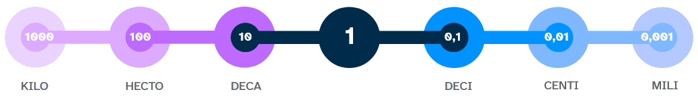
Los prefijos se pueden indicar con potencias de base diez, con exponente positivo para los múltiplos y exponente negativo para los submúltiplos.
A partir de 10³ los prefijos llevan un nombre específico si son múltiplos de tres:
- Mega (M) 10⁶
- Giga (G) 10⁹
- Tera (T) 10¹²
Lo mismo ocurre con los exponentes negativos. En este caso son:
- micro (μ) 10⁻⁶
- nano (n) 10⁻⁹
- pico (p) 10⁻¹²
La unidad de medida de longitud en el Sistema Internacional (SI) es el metro (m).
Para pasar de unas unidades a otras, se utiliza la multiplicación por 10 o la división entre 10.
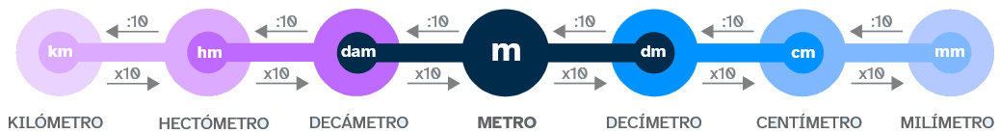

La unidad de medida de la masa en el SI es el kilogramo (kg). En el siguiente esquema, puedes ver el múltiplo y los submúltiplos más empleados.
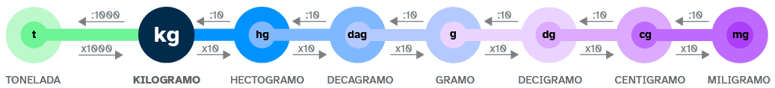
La unidad de medida de la capacidad en el SI es el litro (l).
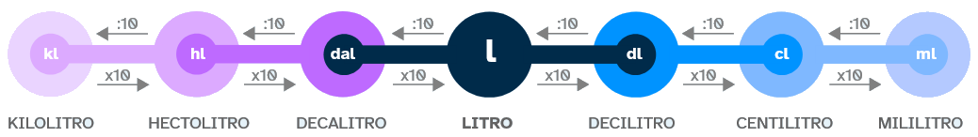

La unidad de medida de la superficie en el SI es el metro cuadrado. En este mapa mental puedes ver la relación entre las unidades de superficie y las unidades agrarias.
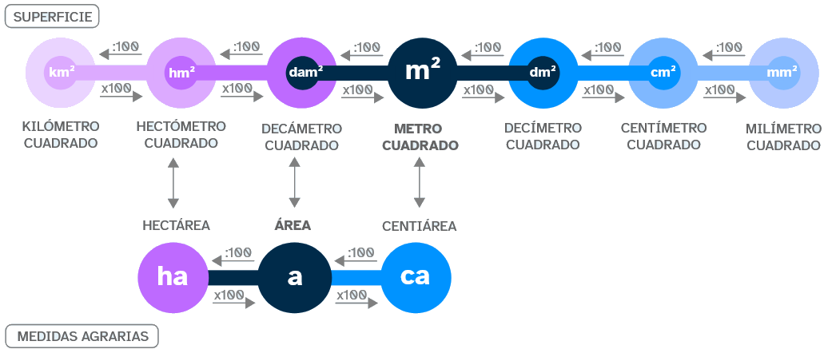
La unidad de medida del volumen en el SI es el metro cúbico. En este mapa mental puedes ver la relación entre las unidades de volumen y las unidades de capacidad.
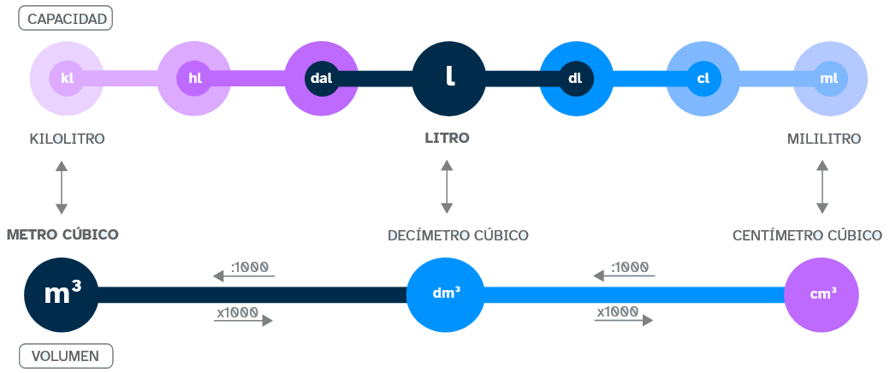

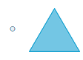
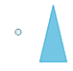
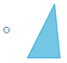
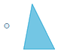
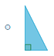


3. Rutas del agua

3.1. Manantial de Cabreiroá
Para cambiar de unas unidades a otras, es necesario conocer la equivalencia entre las unidades.
Por ejemplo, si se quiere pasar de minutos a horas:
1 hora = 60 minutos
Esta equivalencia se puede expresar mediante una razón que se llama factor de conversión.
Esta razón se puede escribir como o mediante su inversa, como .
Se elige una expresión del factor de conversión o la otra, buscando que las unidades que se quieren cambiar se simplifiquen.
La gran ventaja de los factores de conversión es que permiten cambios encadenados, es decir, cambios de varias unidades en una sola operación.
Por ejemplo, ¿cómo se expresan 8 litros por minuto en metros cúbicos por segundo?

3.2. Geometría en baldosas de Cabreiroá

Diseña con triángulos
Los triángulos se pueden clasificar:
Según sus lados: |  | Según sus ángulos:
 | Equilátero: los tres lados iguales. |  | Acutángulo: todos los ángulos agudos
 | Isósceles: dos lados iguales. |  | Rectángulo: un ángulo recto
  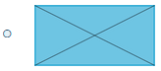  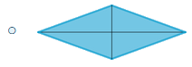    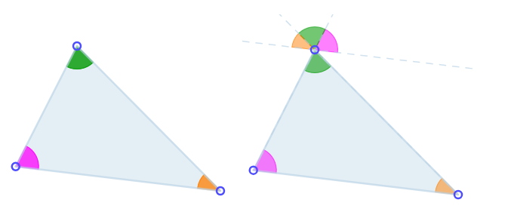 | Escaleno: los tres lados distintos. |  | Obtusángulo: un ángulo obtuso

El ángulo que falta
Los ángulos interiores de un triángulo siempre suman 180º.

Rombo o cuadrado
Los cuadriláteros se pueden clasificar en:
Paralelogramos: tienen dos pares de lados opuestos paralelos.
Cuadrado: lados iguales, ángulos rectos.
Rombo: todos los lados iguales.
Rectángulo: lados opuestos iguales, ángulos rectos.
Romboide: lados opuestos iguales.
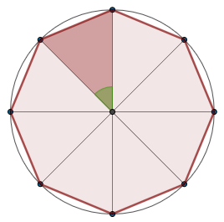





Trapecios: solo tiene un par de lados paralelos.


Trapezoides: no tienen ningún par de lados paralelos.
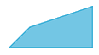

¿Es regular? Explorando polígonos
El ángulo central, en polígonos regulares, en función del número de lados mide:

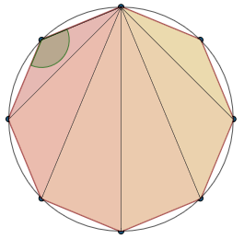
El ángulo interior en polígonos regulares en función del número de lados mide:
Ejemplo: Si n= 8 entonces:
Justificación:
- Suma de los ángulos interiores de un triángulo: 180º
- Son 6 triángulos
- Suma de los ángulos: 180º·6=1080º
- Ángulo interior: 1080º/8=135º

3.3. Figuras circulares en las vidrieras de Vidago

Geometría en la vidriera de Vidago
Conceptos básicos de circunferencia y círculo:
  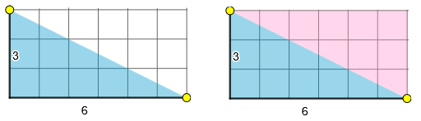  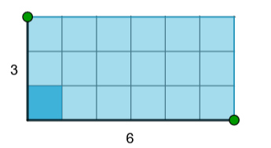  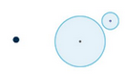  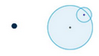     | Arco: parte de la circunferencia comprendida entre dos puntos de esta.
 | Cuerda: segmento que une dos puntos de la circunferencia.
 | Segmento circular: parte del círculo limitada por una cuerda y el arco correspondiente.
 | Sector circular: parte del círculo limitada por dos radios y el arco que los une.
 | Corona circular: zona comprendida entre dos circunferencias concéntricas (con el mismo centro) de distinto radio.
 | Trapecio circular: porción de círculo limitada por dos radios y una corona circular.

Circunferencias en diálogo

Posiciones relativas de circunferencias:
 | Circunferencias concéntricas: circunferencias con el mismo centro y diferentes radios.
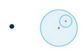 | Circunferencias interiores: la distancia entre los dos centros es menor que la diferencia de los radios.
 | Circunferencias exteriores: la distancia entre los dos centros es mayor que la suma de los radios.
 | Circunferencias secantes: circunferencias que tienen dos puntos en común.
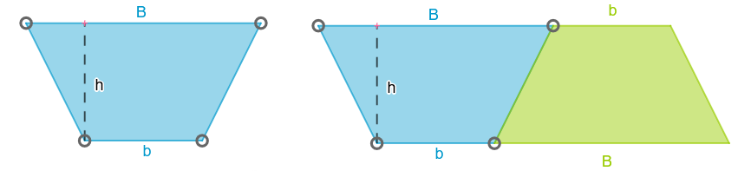
Circunferencias tangentes interiores: circunferencias que tienen un punto en común y cuya distancia entre los dos centros es igual a la resta de los radios.
 | Circunferencias tangente exteriores: circunferencias que tienen un punto en común y cuya distancia entre los dos centros es igual a la suma de los radios.

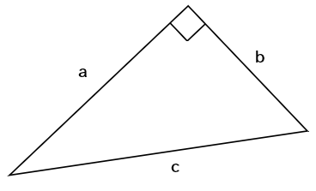
3.4. Puentes y otras estructuras triangulares

Demostrando Pitágoras con depósitos
Teorema de Pitágoras: en todo triángulo rectángulo, el cuadrado de la hipotenusa es igual a la suma de los cuadrados de los catetos.
Fórmula general: c² = a² + b²

3.8. La memoria del molino

Cubriendo el tejado
Ejemplo:
Área de un rectángulo:

La pared del molino
Área de un triángulo:

El diseño de la verja
Área de un paralelogramo:
El romboide es la forma general de un paralelogramo y su área se calcula como:
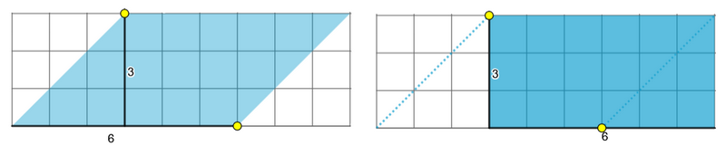
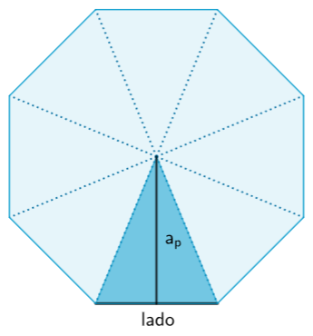

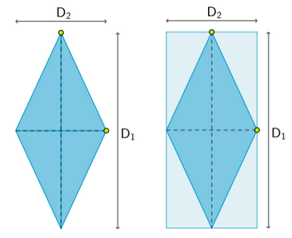

El molino hecho museo
El área de un rombo se calcula como:

El área del rombo es la mitad del área del rectángulo cuyos lados son las diagonales del rombo.

3.9. Engranajes que cuentan historias

Una tolva a medida
El área del trapecio viene dado por:

Esta expresión se obtiene de combinar dos trapecios iguales formando un paralelogramo.

De rodezno a mesa de jardín
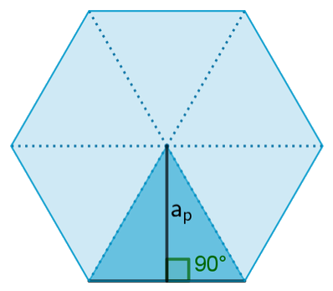
La apotema de un polígono regular es el segmento que une el centro del polígono con el punto medio de uno de sus lados.
Este segmento es perpendicular al lado, por lo que actúa como la altura del triángulo central.
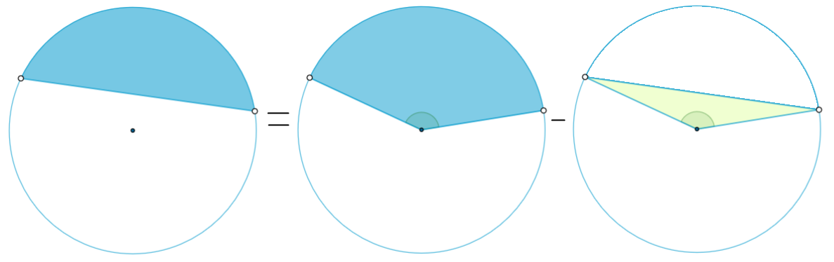
El área de un polígono regular viene dado por:

El área de un polígono regular se puede calcular como el área del triángulo central multiplicado por el número de lados del polígono.

La muela del molino
Si se divide la longitud de cualquier circunferencia entre su diámetro, se obtiene siempre el mismo valor .
Esto significa que para calcular la longitud de una circunferencia solo hay que multiplicar π por el diámetro.

El área de un círculo viene dada por:

3.11. Áreas circulares en Mondariz

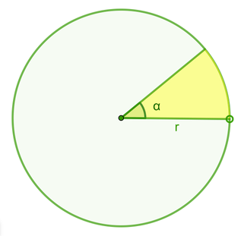
Ventanas con forma circular
El área de un sector circular es proporcional al ángulo central que lo forma, por eso en su área está la razón de esa proporción:

Las vidrieras del pabellón de la fuente
El segmento circular es la diferencia entre un sector y un triángulo, por eso el área se pude calcular usando esta construcción:

3.12. El sexto sentido

Un arco en el jardín

La corona circular es la diferencia entre dos círculos, por eso su área se pude calcular usando esta construcción:

Atribución de los recursos incorporados al documento
Las imágenes que figuran en este documento son de elaboración propia (proxecto cREAgal) utilizando para su realización el software GeoGebra. Licencia GeoGebra.


“Resumen de contenidos: De puente a puente”, del proxecto cREAgal, se publica con Licencia Creative Commons Reconocimiento No-comercial Compartir igual 4.0

